Муниципальное дошкольное образование учреждение №3 «Ивушка» ЯМР

Проект по развитию мелкой моторики у детей раннего возраста

Группа «Карандаши»

«Ум на кончиках пальцев».

Подготовила : воспитатель Туркова П.А.
2021 г.

Тип проекта: Практический, краткосрочный.
Участники проекта: дети раннего возраста родители, воспитатель
Актуальность проблемы:
Уже давно ни для кого не секрет, что развитие мелкой моторики (гибкости и точности движений пальцев рук) и тактильной чувствительности - мощный стимул развития у детей восприятия, внимания, памяти, мышления и речи. Дети, у которых лучше развиты мелкие движения рук, имеют более развитый мозг, особенно те его отделы, которые отвечают за речь. Пальцы рук наделены большим количеством рецепторов, посылающих импульсы в центральную нервную систему человека.
Дети «мыслят руками»: не столько размышляют, сколько непосредственно действуют. Чем более разнообразно использует ребенок способы чувственного познания, тем полнее его восприятие, тоньше ощущения, ярче эмоции, а значит, тем отчетливее становятся его представления о мире и успешнее деятельность.
Поэтому очень важно уже с самого раннего возраста развивать у ребёнка мелкую моторику. Но просто делать упражнения малышу будет скучно – надо обратить их в интересные и полезные игры.
Наряду с развитием мелкой моторики развиваются память, внимание, а также словарный запас вашего малыша.
Мелкая моторика рук – это разнообразные движения пальчиками и ладонями.
Актуальность работы по развитию мелкой моторики детей раннего возраста обусловлена и возрастными психологическими и физиологическими особенностями детей: в раннем и младшем дошкольном возрасте интенсивно развиваются структуры и функции головного мозга ребенка, что расширяет его возможности в познании окружающего мира.
Организуя разнообразную деятельность детей с предметами, игрушками и природными объектами, важно активизировать у детей сенсорные основы познания, учить малышей использовать разные
органы чувств для получения информации об окружающем мире: зрение, слух, обоняние, тактильные ощущения.
Проблематика:
Не достаточно развита речь.
Цель проекта:
Создание условий для развития мелкой моторики и координации движений пальцев рук.
Задачи проекта:
• совершенствовать предметно - развивающую среду для развития мелкой моторики;
• развивать мелкую моторику пальцев рук у детей раннего возраста через использование разнообразных форм, методов и приемов;
- Подобрать для развития мелкой моторики пальчиковые игры, упражнения, практические задания, настольные игры, подготовить дидактический материал.
- Развить фантазию, речь, мышление, ориентировку в пространстве, память, внимание, усидчивость.
- Развить умение производить точные движения кистью и пальцами рук, способности координированной работы рук со зрительным восприятием.
- Расширить кругозор детей, создать атмосферу радости и удовольствия.
- Обогатить кругозор детей разнообразными сенсорными впечатлениям.
- Развить творчество и креативность участников проекта.

Предполагаемые итоги проекта:
• развитие познавательной активности, любознательности, стремления к самостоятельному познанию и размышлению, развитие умственных способностей и речи ребенка;
• пробуждение творческой активности и воображения ребенка, желания включаться в творческую деятельность.
• развитие речи ребенка; употребление в речи наиболее сложных предложений; появление в речевом словаре новых слов.
Формы работы с детьми:
Пальчиковые игры, дидактические игры, пальчиковый театр, нетрадиционные формы рисования, лепка, массаж пальцев и кистей рук.
Формы работы с родителями:
Беседы, консультации, анкетирование ,мастер класс.
Используемый материал:
дидактические игры, пальчиковые игры, нетрадиционные формы рисования, лепка, массаж пальцев и кистей рук, пальчиковый театр.

Срок реализации проекта: февраль-март ) 2021г.
Подготовительный этап
Выбор темы, постановка целей и задач;
Написание перспективного плана;
Сбор литературного материала;
Подбор материала для игр.
Основной этап
Лабиринты;
Массаж рук с помощью подручных предметов;
Упражнения пальчиковой гимнастики;
Художественное творчество;
Проведение д/игр и п/игр;
Консультации для родителей.
Заключительный этап
Оформление проектной деятельности;
Подведение итогов, сделать вывод по теме проектной деятельности.
ПЕРСПЕКТИВНЫЙ ПЛАН ПРОЕКТНОЙ ДЕЯТЕЛЬНОСТИ

1 неделя
Игры с песком «Найди шарик»
Д/и «Угости кукол»
Пальчиковый театр «Курочка Ряба»
Лепка «Покормим курочку»
П/игра «Куры и кошка»
Игры с водой «Достань игрушку»
Упражнения пальчиковой гимнастики «Пчелка»
Д/и «Волшебный мешочек»
Лабиринты «Лабиринт для карандаша»
Игры с прищепками «Елочка», «Ежик»
Папка - передвижка для родителей «Что такое мелкая моторика»
Игры и упражнения для развития мелкой моторики.

2 неделя
Игры с песком «Печенье»
Массаж рук с помощью подручных предметов «Упражнение с пробками».
Д/и «Волшебные шнурки»
Пальчиковый театр «Репка»
Игры с водой «Рыбалка»
Упражнения пальчиковой гимнастики «Колечко»
Д/и «Сортируем макароны»
Лепка «Блинчики»
Лабиринты «Лабиринт для пальчика»
Игры с прищепками «Цветок», «Солнышко»
Раскрась картинку
Консультация для родителей РАЗВИТИЕ МЕЛКОЙ МОТОРИКИ РУК

3 неделя
Игры с песком «Рисование на песке»
Д/и «Попробуй расстегни»
Игры с водой «Водяные мельницы»
Упражнения пальчиковой гимнастики «Ножки»
Лабиринты
Д/и «Бусы»
Лепка «Божья коровка»
Пальчиковая гимнастика «Яблочко», «Кораблик»
Игры с прищепками
Буклеты для родителей
Результаты реализации проекта.
У детей сформированы представления и знания о форме, цвете, величине предметов, положении их в пространстве; У детей развиты умения и навыки обследовать предметы. Дети способны группировать и дифференцировать предметы по определённому признаку. Улучшения качества и «количества» речи у детей младшей группы. У родителей сформировано осознанное отношение в необходимости развития сенсорных способностей детей
1) Анищенкова Е. С. Пальчиковая гимнастика. Пособие для родителей и педагогов. Вла-димир: «Астрель», 2006;
2) Гаврилова А. М. Играем пальчиками - развиваем речь. Москва: «Рипол плассик», 2008;
3) Данилова Л. Пальчиковые игры. Москва: «Росмэн», 2008;
4) Драко М. В. Развивающие пальчиковые игры. Минск: «Попурри», 2009;
5) Навицкая О. П. Ум на кончиках пальцев. Веселые пальчиковые игры. Маленькие подсказки для родителей. Москва: «Сова», 2006;
6) Харченко Т.Е. Утренняя гимнастика в детском саду. Москва 2009.
7) Хвастовцев А. Умные ручки. Пальчиковые потешки для детей от 3 месяцев до 7 лет. Новосибирск: «Сибирское университетское издание», 2008;
8) Янушко Е.А. Развитие мелкой моторики рук у детей раннего возраста. (1-3 года). Методическое пособие для воспитателей и родителей Москва ВЛАДОС 2017.

Приложение:

Мастер-класс
для родителей
«Развиваем мелкую моторику дома»
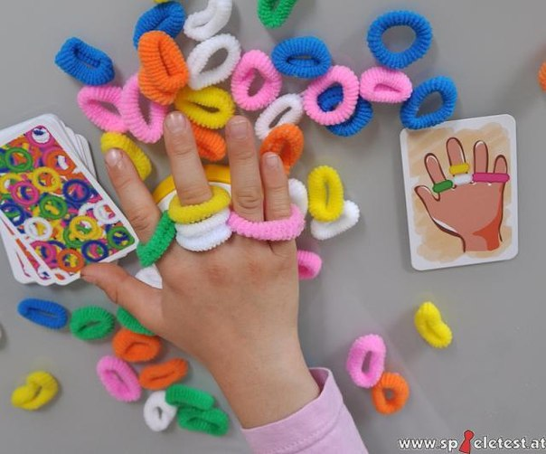

Подготовила воспитатель:
Туркова П.А.
2021г

"Истоки способностей и дарования детей –
на кончиках их пальцев.
Чем больше мастерства в детской руке,
тем умнее ребёнок".
(В. А. Сухомлинский).
Мелкая моторика — это способность выполнения мелких движений пальцами и руками. Мелкая моторика начинает развиваться с младенческого возраста естественным образом. Сначала ребёнок учится хватать предмет, после появляются навыки перекладывания из руки в руку, в дальнейшем ребенок, подрастая, учится держать ложку, карандаш. С возрастом моторные навыки становятся более разнообразными и сложными. Увеличивается доля действий, которые требуют согласованных движений обеих рук.
Казалось бы, все замечательно – малыши растут, их ручки с каждым годом должны становиться все более сильными и ловкими, но, к сожалению, само собой не у всех это происходит. Многим детям сложно манипулировать мелкими предметами, они неправильно держат карандаш, пальцы рук у них вялые и неловкие. Как же помочь им добиться необходимой ловкости маленьких пальчиков.
Игры с пальчиками – это веселые упражнения для пальчиков и ручек, инсценировка с их помощью каких-либо стихотворений, историй, сказок. Пальчиковые игры являются важной частью работы по развитию мелкой моторики рук у ребенка. Игры эти очень эмоциональны, увлекательны для детей, а также исключительно полезны для их общего развития: развивают мелкую моторику, а её развитие стимулирует развитие некоторых зон головного мозга, в частности речевых центров. Развитие мелкой моторики готовит руки ребёнка к разнообразным действиям в будущем: рисованию, письму, различным манипуляциям с предметами и т. д. Занятия с пальчиками способствуют расширению словарного запаса.
В пальчиковых играх используются традиционные для массажа движения - разминание, растирание, надавливание, пощипывание – такие движения выполняются от периферии к центру.

ЗАЧЕМ РАЗВИВАТЬ МЕЛКУЮ МОТОРИКУ?
Доказано, что систематическое развитие пальцев рук влияет на внимание, мышление, воображение, а также оказывает положительное влияние на развитие речи. Речь ребенка и его трогательно-сенсорный опыт взаимосвязаны.
Понаблюдайте за своим малышом. Если его пальчики двигаются соответственно возрасту, то и речь будет развиваться нормально. Если же пальчики отстают, то скорее всего произойдет и задержка речевого развития.
Работу по развитию мелкой моторики рук желательно проводить регулярно, уделяя ей по 5-10 минут ежедневно. С этой целью могут быть использованы разные игры и упражнения.
Мы сейчас с вами поиграем в эти игры!
КОТЯТА
У кошечки нашей есть десять котят, (Проглаживание кисти рук)
Сейчас все котята по парам стоят: (Постукиваем соответствующими пальцами друг о друга (от большого к мизинцу) .
Два толстых, два ловких,
Два длинных, два хитрых,
Два маленьких самых
И самых красивых.

ВСТРЕЧА ЗВЕРЕЙ
Повстречались два котенка: “Мяу-мяу!”, (Соединяем большие пальцы рук.)
Два щенка: “Ав-ав!”, (Соединяем указательные пальцы рук.)
Два жеребенка: “Иго-го!”, (Соединяем средние пальцы рук.)
Два козленка: “ме-ме!”, (Соединяем безымянные пальцы рук.)
Два телёнка: “Му!”. (Соединяем мизинцы.)
Смотри, какие рога. (Показать рога.)

КАПУСТА
Мы капусту рубим, рубим (ладошками рубим)
Мы капусту трём, трём (кулачки трут друг друга)
Мы капусту солим, солим (солим щепоткой)
Мы капусту мнём, мнём (пальчики сжимаем и разжимаем)
В баночку кладём, ам.

АПЕЛЬСИН
Мы делили апельсин, (Левая рука в кулачке, правая её обхватывает.)
Много нас, а он – один.
Эта долька – для ежа. (Правой рукой поочередно разжимаем пальчики на левой руке.)
Эта долька – для чижа.
Эта долька – для котят.
Эта долька - для утят.
Эта долька - для бобра.
А для волка – кожура! (Растирание ладошек)

На нашем мастер-классе, уважаемые родители, мы хотим предложить вам очень простые, но в тоже время очень интересные, а главное познавательные игры, которые вы можете организовать с детьми прямо на кухне. А самое главное, что такие игры не требуют особой подготовки, а материалом для игр послужит то, что легко найти в доме каждой хозяйки.

1. Игра «Песочница» на кухне.
Возьмите поднос или плоское блюдо с ярким рисунком. Тонким равномерным слоем рассыпьте по подносу любую мелкую крупу. Проведите пальчиком ребенка по крупе. Получится яркая контрастная линия. Позвольте малышу самому нарисовать несколько линий. Затем попробуйте вместе нарисовать какие-нибудь предметы (забор, дождик, волны), буквы. Такое рисование способствует развитию не только мелкой моторики рук, но и массажирует пальчики Вашего малыша. И плюс ко всему развитие фантазии и воображения. Рисуем с родителями солнышко, а на лучики выкладываем фасоль или горох. Не забывайте о том, что после игры нужно убрать все на место.
2. Застегиваем пуговицы.
Каждой маме бывает известно, как трудно научить ребенка застегивать пуговицы. А ведь это относится не только к сенсорному опыту и привитию самостоятельности, но и отлично тренирует мелкую моторику. Для этой игры понадобятся небольшие полоски ткани шириной 5-7 см (фетр, разноцветные ленты и т.д.). С одной стороны пришиваем пуговицу, с другой вырезаем петельку. И ребёнок с удовольствием застегивает и расстегивает её.
Можно попросить малыша соединить разноцветные полоски друг за другом, чтобы получились "вагончики", а можно предложить ему составить целую разноцветную цепочку из этих тканевых звеньев.
Этот тренажер можно использовать не только для малышей, но и для старших дошкольников. Запомните одно правило - чем старше ребёнок, тем меньше должна быть пуговица.
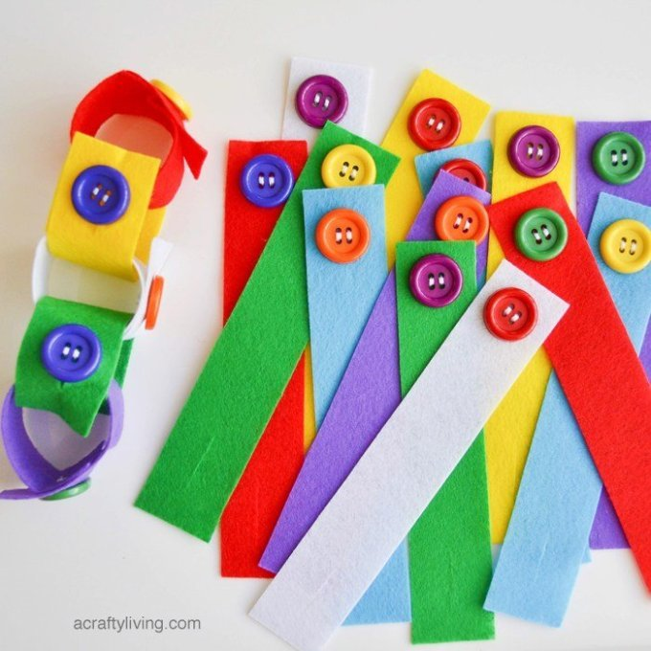

3. Игры с крупами.
Дети очень любят игры с крупами, это не только приятные тактильные ощущения и самомассаж, но и возможность немного пошалить. Но здесь очень важно помнить о технике безопасности, ведь мы имеем дело с мелкими частицами. Надо следить, чтобы в ходе игр дети ничего не брали в рот или в нос. Итак, давайте немного поиграем! В глубокую ёмкость насыпаем фасоль и запускаем в неё руки и изображаем, как будто мы начинаем месить тесто, приговаривая:
Месим, месим тесто, есть в печи место.
Будут-будут из печи булочки и калачи.
А если использовать фасоль и горох вместе, тогда ребёнку можно предложить отделить маленькое от большого.
Сейчас попробуйте сами выполнить вот такое упражнение – надо взять 1 фасолинку большим и указательным пальцем, потом большим и средним, потом – большим и безымянным…получается? А деткам это выполнить очень трудно! Ну, а если дома Вы будете устраивать вот такие тренировки, то мелкая моторика вашего ребёнка будет развиваться гораздо быстрее. А если в конце игры ребёнок откопает «клад» (маленькая игрушка или конфета), поверьте, восторгу не будет предела!
Можно предложить ребенку переложить ложкой эту же фасоль из одной ёмкости в другую. Это развивает аккуратность, внимание, но нужно следить за тем, чтобы ребенок держал ложку правильно.

4. Игра «Мозаика из пробок».
Подберите пробки от пластиковых бутылок разного цвета и размера. Сначала выложите рисунок сами, затем попросите малыша сделать то же самостоятельно. После того, как ребенок научится выполнять задание без вашей помощи, предложите ему придумывать свои варианты рисунков.
Пробки можно заменить спичками (или счётными палочками), детям предлагается выполнить рисунок из спичек с постепенным усложнением задания.

5. Игра «Шагаем в пробках».
Но не стоит далеко убирать пробки, они могут помочь нам еще и в развитии мелкой моторики и координации пальцев рук. Предлагаем устроить «лыжную эстафету». Две пробки от пластиковых бутылок кладем на столе резьбой вверх. Это — «лыжи». Указательный и средний пальцы встают в них, как ноги. Двигаемся на «лыжах», делая по шагу на каждый ударный слог.
Мы едем на лыжах, мы мчимся с горы,
Мы любим забавы холодной зимы.
А если забыли стихотворение про «лыжи», тогда вспомним всем известное… Какое? Ну, конечно!
Мишка косолапый, по лесу идёт…
Здорово, если малыш будет не только «шагать» с пробками на пальчиках, но и сопровождать свою ходьбу любимыми стихотворениями.

6. Пальчиковая гимнастика.
К нашим пальчикам добавим бельевые прищепки и сделать пальчиковую гимнастику, которую очень любят ваши малыши. Бельевой прищепкой на ударные слоги стихотворения поочередно «кусаем» ногтевые фаланги (от указательного к мизинцу)
Пальчиковая гимнастика с прищепками

«КОТЕНОК»
Сильно кусает котенок-глупыш,
Он думает, это не палец, а мышь.
Смена рук.
Но я, же играю с тобою, малыш,
А будешь кусаться, скажу тебе: «Кыш!».
Пальчиковая гимнастика с прищепками

«ГУСЕНОК»
«Рано утром встал гусенок.
Пальцы щиплет он спросонок»
Смена рук
«Скорее корма дайте мне. Мне и всей моей семье! »
А если взять круг из картона и прицепить к нему прищепки, что получится? – Солнышко! А солнышко, какое? – круглое! А какого оно цвета? – желтое! И др. Пофантазировав, можно придумать много разных сюжетов для игры с прищепками.

7. Игры грецкими орехами, карандашами и массажными мячами.
Игры с элементами самомассажа можно выполнять с помощью различных предметов, это могут быть массажные мячи, карандаши, грецкие орехи и т.д.
- растирание ладоней грецкими орехами (массаж ладоней, включая тыльную сторону);
- перекатывание грецких орехов по столу одной рукой (двумя руками);
- катать карандаш между ладонями обеих рук – от кончиков пальцев до основания ладони;
- катать карандаш подушечками двух пальцев (большого и указательного, большого и среднего, большого и безымянного), поочерёдно правой и левой рукой;
- катать карандаш между соответствующими пальцами обеих рук по очереди (между указательным пальцем правой руки и указательным пальцем левой руки и т.д.);
- поочерёдно пальцами обеих рук катать карандаш по столу; поочерёдно пальцами обеих рук катать два карандаша по столу.

8.Игры с резинками.

Игра «Перстенёк»
- Цель: Развивать тонкие движения пальцев рук, закреплять знания детей о названиях пальцев, закреплять проговаривание стихов одновременно с движением руки.
- Описание: Вместе с ребёнком надевайте и снимайте резинку поочерёдно на пальцы рук.
- На пальце – перстенёк.
- Он блестит, как огонёк.
- Крутился, искрился,
- С пальчика свалился –
- Назад возвратился.
- Игра «Сделай как я!»
- Цель: Развивать тонкие движения пальцев рук, координацию движений, внимание, пространственное ориентирование, способствовать развитию речи.
- Описание: Взрослый нанизывает на пальцы резинки, а ребёнок повторяет их сочетание и количество. (Надевать можно определённое количество резинок на каждый пальчик, в заданной цветовой последовательности). С начала взрослый натягивает каждую резинку только на 1 палец, затем на 2 или 3 пальца одновременно.
- Дома я одна скучала,
- И резиночки достала.
- Резинки я перебираю
- Свои пальцы развиваю.

9. Игры с макаронами
У каждой хозяйки на кухне есть макароны разного вида их тоже можно использовать для развития пальчиков вашего малыша, какие удивительные рисунки, картины можно выложить из макарон. Можно порадовать мамочку чудесными бусами.
В заключении нашего мастер класса мы предлагаем вам при помощи макарон нарисовать картину
Сегодня мы познакомили вас лишь с малой частью того, чем Вы можете занять ребёнком дома на кухне пока готовите обед или ужин. Включайте свою фантазию и самое главное, не уставайте постоянно разговаривать с вашими малышами, называйте все свои действия, цвета и формы. Пусть ребенок находится в постоянном потоке информации, не сомневайтесь, это его не утомит. Чем непринужденнее будет обучение, тем легче и быстрее оно будет проходить. Побуждайте ребенка к игре, насколько возможно, играйте с малышом в развивающие и веселые игры. Участвуйте в игровом процессе. Это будет отличным способом для установления более прочной связи между Вами и Вашим ребенком! Помните, чтобы вы не создавали вместе с ребенком, главное – желание продолжать заниматься подобной деятельностью и дальше.
Вызывайте положительные эмоции у ребенка! Употребляйте слова и фразы, несущие оптимистическую окрашенность, например, «Как интересно!», «Вот, здорово!», «Давай помогу!», «Красота! Спасибо за внимание!!

